HONORABLE ASAMBLEA:

A la Comisión Segunda de Hacienda y Desarrollo Municipal, el 28 de Octubre de 2014, le fue turnado para su estudio y dictamen, el expediente número 8945/LXXIII, que contiene el Informe del Resultado de la revisión practicada por la Auditoría Superior del Estado de Nuevo León, a la Cuenta Pública del Municipio de Cadereyta Jiménez, Nuevo León, correspondiente a su Ejercicio Fiscal 2013.
.

ANTECEDENTES:

PRIMERO: El artículo 63 fracción XIII de la Constitución Política del Estado Libre y Soberano de Nuevo León, establece la facultad del H. Congreso del Estado, para fiscalizar, revisar, vigilar, evaluar, aprobar o rechazar, según sea el caso, con el apoyo de la Auditoría Superior del Estado, las Cuentas Públicas del Estado y los Organismos Autónomos, Descentralizados, Desconcentrados y Fideicomisos Públicos de la Administración Pública Estatal, así como de los Municipios, previo informe que envíen el Gobernador, y la representación legal de los Municipios, Organismos o Fideicomisos, respectivamente.

El Municipio de Cadereyta Jiménez, Nuevo León, presentó el 24 de marzo de 2014 ante esta Soberanía, su Cuenta Pública correspondiente al Ejercicio Fiscal 2013.

En la revisión a la Cuenta Pública de referencia, y a efecto de estar en aptitud de que se cumplan con los objetivos definidos en los artículos 18 y 19 de la Ley del Fiscalización Superior del Estado de Nuevo León, y de conformidad con lo establecido en el artículo 20 de la referida Ley, se verificó si el Municipio efectuó correctamente sus operaciones, si presentó sus estados financieros en forma veraz y en términos accesibles de acuerdo con los principios de contabilidad aplicables al sector gubernamental; si cumplió en la aplicación de sus presupuestos y si alcanzó con eficacia los objetivos y metas fijadas en sus programas y subprogramas, conforme a su presupuesto de egresos y la normatividad que los rige.

Es de señalar que el Municipio que nos ocupa, cumplió con lo impetrado en el artículo 7 de la Ley de Fiscalización Superior del Estado de Nuevo León, presentando la cuenta pública dentro del plazo establecido.

Como resultado de los párrafos anteriores y con la finalidad de dar cumplimiento a lo dispuesto en los artículos 20 fracción XXXI y 82 fracción XV de la Ley de Fiscalización Superior del Estado de Nuevo León, la Auditoría Superior del Estado tuvo a bien emitir el Informe de Resultados de la revisión a la Cuenta Pública 2013 del Municipio de Cadereyta Jiménez, Nuevo León.

Incluyen en el mencionado Informe de Resultados, acorde con lo señalado en los artículos 49 y 50 de la citada Ley, el dictamen de la revisión a la Cuenta Pública, la evaluación de la gestión financiera y del gasto público, del avance o cumplimiento de los programas y subprogramas aprobados, y del cumplimiento de las normas de información financiera aplicables; la comprobación de que la entidad se ajustó a lo dispuesto en la Ley de Ingresos y Presupuesto de Egresos, y demás normas aplicables; el señalamiento en su caso de las irregularidades detectadas y las acciones emitidas, así como, observaciones derivadas de la revisión practicada y las aclaraciones a las mismas por la entidad fiscalizada, con el respectivo análisis de parte de la Auditoría Superior del Estado de Nuevo León y las recomendaciones correspondientes.

SEGUNDO: En relación a la evaluación de la gestión financiera y del gasto público, se consideró el Estado de Ingresos y Egresos y sus Presupuestos por el período del 01 de enero al 31 de diciembre de 2013, así como la disponibilidad al cierre del Ejercicio Fiscal y la deuda pública que el Municipio, presentó como parte de la información que integra la Cuenta Pública.

El registro de las operaciones efectuadas se realizó de acuerdo con las prácticas de contabilidad aplicables a este tipo de entidades gubernamentales.

Para el desarrollo de la revisión a la información antes mencionada, la Auditoría Superior del Estado, aplicó una serie de procedimientos enfocados a asegurarse de la razonabilidad de las cifras presentadas que forman parte de la gestión financiera y gasto público, y que su presentación y registro estuvo conforme a las normas de información financieras aplicables a este tipo de entidad, además de que se apegaron al cumplimiento de las Leyes, Decretos, Reglamentos y demás disposiciones aplicables y al cumplimiento de los objetivos y metas establecidas en los programas.

Con la evaluación, la Auditoría Superior del Estado concluye que la información proporcionada por el Municipio de Cadereyta Jiménez, Nuevo León, como Cuenta Pública correspondiente al ejercicio de 2013, presenta razonablemente el manejo, custodia y aplicación de los ingresos, egresos, fondos y en general de los recursos públicos, salvo en su caso por lo mencionado en el capítulo IV del Informe de Resultados.

TERCERO: En el apartado de cumplimiento a los principios de contabilidad gubernamental, de las disposiciones contenidas en los ordenamientos y normativa correspondiente, se concluye que la presentación de la Cuenta Pública, fue de acuerdo con las normas de información financiera aplicables y se apegó al cumplimiento del Presupuesto de Egresos del Municipio de Cadereyta Jiménez, Nuevo León, y demás ordenamientos aplicables en la materia.

A continuación se presenta la información más relevante con respecto a lo presupuestado en Ingresos y Egresos, mostrando el comportamiento con respecto a lo ejercido.

INGRESOS

Concepto | Real 2013
Impuestos | $34,088,663
Derechos | 11,362,520
Contribuciones por nuevos fraccionamientos, edificaciones | 33,145
Productos | 343,230
Aprovechamientos | 1,030,567
Participaciones | 108,494,715
Aportaciones | 127,614,396
Programas Sociales | 26,600,489
Financiamiento | 4,500,000
Otros | 7,129,347
Total | 321,197,072

EGRESOS
Concepto | Real 2013
Administración Pública | $144,036,229
Servicios Comunitarios | 31,674,421
Desarrollo Social | 10,343,844
Seguridad Pública y Tránsito | 19,110
Mantenimiento y Conservación de Activos | 18,153,198
Adquisiciones | 4,263,567
Programa de inversión | 107,952,643
Programas Sociales | 39,148,098
Obligaciones Financieras | 1,818,997
Aportaciones Municipales convenidas | 7,609,408
Total: | 365,019,515

CUARTO.- En el apartado IV del Informe de Resultados, se señalan diversas observaciones derivadas de la revisión practicada, las aclaraciones a las mismas por los funcionarios responsables y el análisis correspondiente, dentro de las cuales se destacan las siguientes:

GESTIÓN FINANCIERA
LEY GENERAL DE CONTABILIDAD GUBERNAMENTAL

1. En fecha 1 de enero de 2009, entró en vigor la Ley General de Contabilidad Gubernamental (en adelante LGCG), la cual, en su numeral 1, tiene por objeto establecer los criterios generales que regirán la contabilidad gubernamental y la emisión de información financiera de los entes públicos, con el fin de lograr su adecuada armonización; refiriendo además que es de observancia obligatoria para los poderes Ejecutivo, Legislativo y Judicial de los estados, los ayuntamientos de los municipios, las entidades de la administración pública paraestatal, ya sean federales, estatales o municipales y los órganos autónomos federales y estatales.

Al efecto, cabe precisar que conforme al régimen transitorio del decreto por el que se expidió la LGCG, se determinó que el sistema de contabilidad que regula, se sujetaría a un proceso gradual para su implementación, al respecto, y con la finalidad de esclarecer las fechas límite para el cumplimiento del citado proceso, el Consejo Nacional de Armonización Contable (en adelante CONAC), emitió el Acuerdo de Interpretación Sobre las Obligaciones Establecidas en los Artículos Transitorios de la LGCG.

El 12 de noviembre de 2012 y 9 de diciembre de 2013, se publicaron en el Diario Oficial de la Federación, decretos de reforma a la LGCG, los cuales entraron en vigor el primer día del año siguiente al de su publicación; no obstante ello, se dispuso en sus preceptos transitorios diversas fechas para que los entes públicos cumplieran las exigencias previstas en los preceptos adicionados o modificados.

En el 2013 el CONAC, decidió establecer nuevos plazos para cumplir con lo señalado en los artículos cuarto transitorio, fracción III, y séptimo transitorio del referido decreto, según consta en el Acuerdo 1 aprobado por dicho Consejo, en su reunión del 3 de mayo de 2013, publicado en el Diario Oficial de la Federación de fecha 16 de mayo de 2013, en su primera sección; así como en el Acuerdo por el que se determina la norma de información financiera para precisar los alcances del Acuerdo 1 aprobado por el CONAC, publicado el 8 de agosto de 2013 en el Diario Oficial de la Federación.

Considerando los acuerdos y disposiciones transitorias antes referidas, se revisó la observancia de la LGCG, advirtiéndose incumplimientos por parte del ente público, a las obligaciones que diversos preceptos de la referida Ley le imponen, acorde con lo que se enuncia a continuación:

- Generales

- Contar con manuales de contabilidad (artículo 20).
- Disponer de clasificadores presupuestarios armonizados, listas de cuentas y catálogos de bienes (artículo 41).

- Registro y control patrimonial de los activos fijos

- Registrar en cuentas específicas de activo los bienes muebles e inmuebles (artículos 23 y 24).
- Elaborar un registro auxiliar sujeto a inventario de los bienes muebles o inmuebles bajo su custodia que, por su naturaleza, sean inalienables e imprescriptibles, como lo son los monumentos arqueológicos, artísticos e históricos (artículo 25).
- Registrar contablemente las inversiones en bienes de dominio público (artículo 26 párrafo segundo).
- Llevar a cabo el levantamiento físico del inventario de los bienes muebles e inmuebles, publicarlo en internet; además registrar en un plazo de 30 días hábiles los bienes que se adquieran (artículos 23 y 27).
- Realizar la baja de bienes muebles e inmuebles (artículo 28).
- Registrar las obras en proceso en una cuenta de activo, la cual refleja su grado de avance en forma objetiva y comparable (artículo 29).
- Registrar y entregar oficialmente a la administración entrante a través de un acta de entrega y recepción, los bienes que no se encuentren inventariados o estén en proceso de registro y hubieren sido recibidos o adquiridos durante el encargo de su administración (artículo 31).

- Registro contable de las operaciones

- Realizar los registros contables con base acumulativa, el gasto conforme a su fecha de realización y el ingreso cuando exista jurídicamente derecho de cobro (artículo 34).
- Mantener un registro histórico de sus operaciones en los libros diario, mayor e inventarios y balances (artículo 35).
- Exhibir en los registros auxiliares los avances presupuestarios y contables (artículo 36).
- Establecer una lista de cuentas alineadas al plan de cuentas emitido por el CONAC (artículo 37).
- Realizar los registros en las etapas del presupuesto de egresos en aprobado, modificado, comprometido, devengado, ejercido y pagado y del ingreso en estimado, modificado, devengado y recaudado (artículo 38).
- Constituir provisiones, revisarlas y ajustarlas periódicamente para mantener su vigencia (artículo 39).
- Respaldar la contabilización de las operaciones presupuestarias y contables con la documentación original que compruebe y justifique los registros que se efectúen (artículo 42).

- Disposición de la información financiera

- Presentar y valuar los pasivos en los estados financieros (artículo 45).
- Generar los estados financieros, conforme a las normas emitidas por el CONAC: estado de situación financiera, estado de actividades, estado de variación en la hacienda pública, estado de cambios en la situación financiera (estado de flujos de efectivo), notas a los estados financieros, estado analítico del activo, estado analítico de ingresos, estado analítico del ejercicio del presupuesto de egresos que incluya la clasificación administrativa, económica y por objeto del gasto (artículo 48 primer párrafo en relación con el 46 fracción I incisos a, b, c, e y f; y fracción II incisos a y b; así como las Normas y Metodología para la Emisión de Información Financiera y Estructura de los Estados Financieros Básicos del Ente Público y Características de sus Notas publicadas en el Diario Oficial de la Federación del 9 de diciembre de 2009).
- Elaborar la cuenta pública con base en la información financiera, presupuestaria y contable (artículo 52, primer párrafo).
- Relacionar la información presupuestaria con los objetivos y prioridades de la planeación del desarrollo, que forme parte de la cuenta pública, e incluir los Resultados de la Evaluación del Desempeño (artículo 54, primer párrafo).
- Incluir en la cuenta pública la relación de los bienes que componen su patrimonio (artículo 23 último párrafo).

INGRESOS
APROVECHAMIENTOS
Donativos
En especie

2. En los recibos oficiales de ingresos que se expidieron por el concepto de Donativos en Especie consistentes en 18 cobertores para evento y un camión usado marca Internacional cada uno por $1 no se plasma la leyenda de "En el caso de que los bienes donados hayan sido deducidos previamente para los efectos del impuesto sobre la renta, este donativo no es deducible" observando que se incumplió con lo establecido en el artículo 46 último párrafo del Reglamento del Código Fiscal de la Federación, los cuales se detallan a continuación:

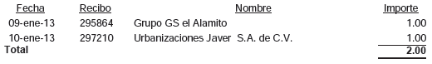
EGRESOS
GENERAL

3. Se registraron cheques por $882,090 afectando a diversos capítulos y objetos del gasto; observando que no se localizaron contratos por la prestación de servicios en el que se establezcan los derechos y obligaciones de ambas partes de acuerdo con lo establecido en el artículo 46 de La Ley de Adquisiciones, Arrendamientos y Contratación de Servicios del Estado de Nuevo León y por valor de $205,226.61 en relación con lo establecido en el artículo 37 del Reglamento de Adquisiciones del Municipio de Cadereyta Jiménez, N.L., los cuales se detallan a continuación:
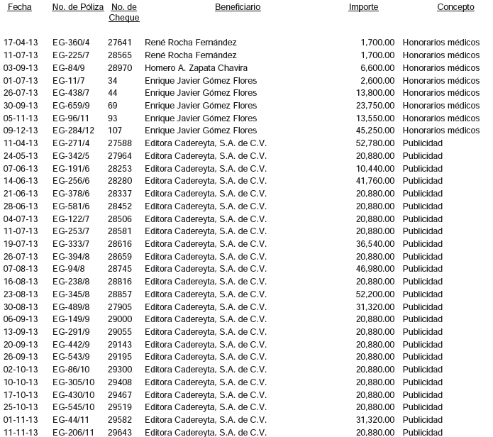
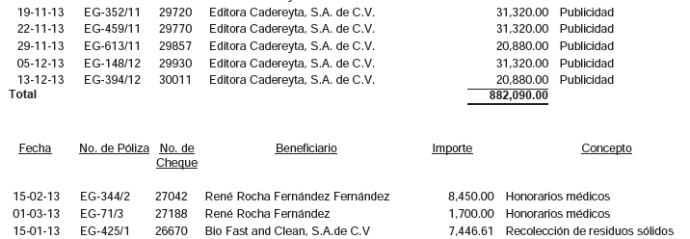
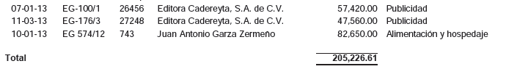
SERVICIOS PERSONALES
Sueldos a personal eventual

4. En el ejercicio 2013 se efectuaron pagos de salarios a personal contratado de manera eventual que labora en diversas dependencias municipales por $11,085,346 observando que a estas percepciones no se les retiene el impuesto que establece el artículo 113 de la Ley del Impuesto Sobre la Renta vigente en el ejercicio 2013, incumpliendo con lo establecido en el artículo 102 de la citada Ley, situación que igualmente fue observada en relación al ejercicio anterior.

- Además, no se localizó documentación comprobatoria que justifique la correcta aplicación de los recursos en este tipo de erogaciones, como bitácoras del trabajo realizado y lista de asistencia del personal, que demuestre que el trabajador cumplió con su jornada de trabajo y las actividades que realizó, debidamente autorizadas por los responsables de las dependencias a las cuales están asignados.

Honorarios

5. Se registraron pagos a favor de A.I.P. Asesoría Integral Profesional, S.A. de C.V., Santos-Elizondo-Cantú-Rivera-González-de La Garza-Mendoza, S.C. y Treviño, Espinoza y Asociados; por $446,400 por concepto de prestación de servicios de asesorías jurídicas y legales, observando que este tipo de erogaciones no se justifica con la documentación que evidencie las asesorías y consultorías que se prestaron, debidamente validada por quienes recibieron el servicio y autorizó su contratación, los reportes que describan las actividades ejercidas y los informes que contengan la conclusión de los resultados del servicio recibido de conformidad con lo establecido en el artículo 16 Fracción II de la Ley de Fiscalización Superior del Estado de Nuevo León, los cuales se detallan a continuación:

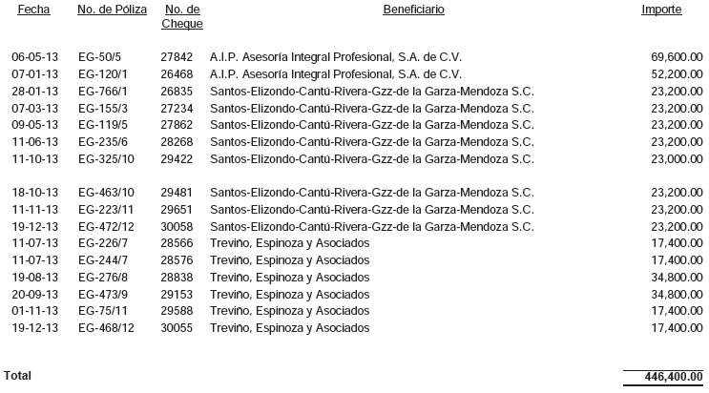

SERVICIOS GENERALES
3% sobre nóminas

6. Durante el proceso de auditoría se observó que las declaraciones del impuesto sobre nóminas del ejercicio 2013 fueron presentadas de forma extemporánea, debido a que los pagos de enero a abril por $ 835,589.60 se presentaron el 22 de julio de 2013 y el pago del mes de julio por $215,953.91 se presentó el 16 de octubre de 2013, incumpliendo con lo establecido en el artículo 158 primer párrafo de la Ley de Hacienda del Estado de Nuevo León; en relación con los artículos 154 primero y segundo párrafo, 155 segundo párrafo y 157 de la misma Ley.

Gastos de representación

7. Se registró cheque 27853 a favor de Real de Minas de León, S.A. de C.V. del 09 de mayo de 2013 por concepto de hospedajes, observando que el importe de $13,216, no se respalda con los comprobantes que reúnan los requisitos exigidos en las disposiciones fiscales aplicables, incumpliendo con lo dispuesto en el artículo 16 fracción I de la Ley de Fiscalización Superior del Estado de Nuevo León y 102 de la Ley del Impuesto Sobre la Renta vigente en el ejercicio 2013.

DISPONIBILIDAD
BANCOS
Caja General

8. Durante el proceso de la auditoría se revisó la Disponibilidad al 31 de diciembre de 2013 por valor de 28,896,092 detectando que en la cuenta de Bancos se incluye una cuenta denominada Caja General con un saldo de $18,301,025 el cual corresponde a las aportaciones que se deberían de recibir del Gobierno del Estado, observando que se debió haber registrado en una cuenta de Deudores Diversos "Ingresos por recibir" y cancelarla en fecha posterior al recibir el depósito en efectivo, derivado de lo anterior adicionalmente se observó un control inadecuado en el manejo de la Disponibilidad, debido a que ésta no refleja los recursos reales disponibles del Municipio.

OBRA PÚBLICA
Fondo de Infraestructura Social Municipal 2012

En la obra MCJ-LP-05/2012 (Construcción de puente peatonal, calle Prolongación Cuauhtémoc entre Alfredo V. Bonfil y Colonia Nueva Cadereyta, Cabecera Municipal) se observó:

9. En revisión del expediente, se detectó que en el proyecto para la construcción del puente peatonal, se contemplaba el acceso al túnel (puente) mediante la construcción de rampas peatonales a ambos lados, consistentes de tres niveles, con las características que se mencionan a continuación:

Rampas lados norte y sur, según proyecto:

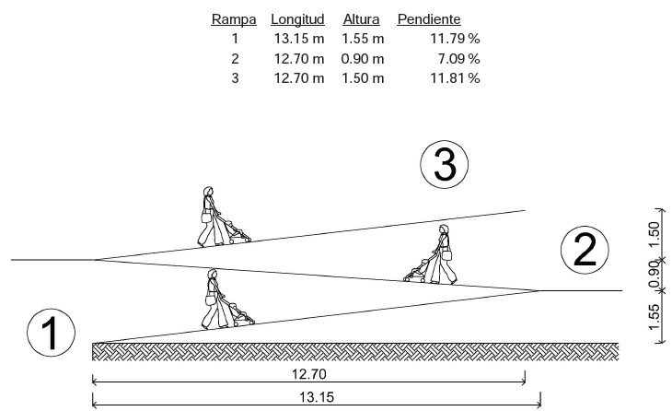

La Ley de Personas con Discapacidad del Estado de Nuevo León, en su Capítulo IV titulado De la accesibilidad universal y las facilidades arquitectónicas, de desarrollo urbano y de vivienda, artículo 24, fracción II señala que "Las autoridades estatales y municipales establecerán en sus programas de obras públicas y desarrollo urbano, incluirán dentro de su presupuesto la realización gradual de programas adicionales y estrategias para: Lograr la accesibilidad universal en la vía pública en base a normas internacionales y nacionales en cuanto a su diseño y señalización".

Por lo que al considerar las normas nacionales aludidas en el párrafo anterior, se detecta que la Secretaría de Economía expidió la Norma Mexicana NMX-R-050-SCFI-2006 Accesibilidad de las personas con discapacidad a espacios construidos de servicio al público - Especificaciones de Seguridad, citando en el propósito de la Norma Mexicana el "establecer las especificaciones que rijan la construcción de espacios de servicio al público, para lograr que las personas que presentan alguna disminución en su capacidad motriz, sensorial y/o intelectual, incluyendo a la población en general, puedan realizar sus actividades en la forma o dentro de lo que se considera normal para los seres humanos".

Además, en el objetivo descrito en el numeral 1 de esta misma norma se señala que "Esta Norma Mexicana establece las especificaciones de seguridad aplicables a los espacios de servicio al público para posibilitar la accesibilidad a las personas con discapacidad", con un campo de aplicación especificado en el 2.1.1 "Esta Norma Mexicana aplica a todos los espacios construidos de servicio al público en el territorio nacional".

Es de mencionar que dentro de las especificaciones contenidas en esta Norma Mexicana, en el numeral 5.1 Aspectos Generales, inciso a, se señala que "Esta Norma Mexicana clasifica los espacios de acuerdo a su nivel de intervención: espacios construidos nuevos, espacios construidos remodelados, ampliados o con cambio de uso. Los espacios construidos nuevos deberán proporcionar accesibilidad total en todos los espacios construidos de servicio al público", especificación que pone a la obra en referencia dentro del campo de aplicación.

Y en el apartado 6. Especificaciones, 6.4 Elementos de circulación vertical, se establece lo siguiente:

Numeral 6.4.3 se define el concepto de rampa "Se considera rampa a partir de una pendiente longitudinal mayor al 4% y menor al 10%, con un desnivel mayor a 0,30 m", especificación que no se cumple en las rampas 1 y 3, lados norte y sur, del proyecto para la obra en referencia.

Numeral 6.4.3.2 inciso b: "La pendiente longitudinal máxima de las rampas es (ver 6.4.3.2 c)"
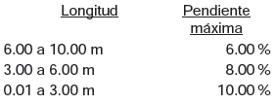

Numeral 6.4.3.2 incisos c: "Los descansos se colocarán entre tramos de rampa"

Detectando que dichas especificaciones no fueron tomadas en cuenta al momento de elaborar el proyecto, toda vez que en las rampas 1, 2 y 3 con pendientes del 11.79%, 7.09% y 11.81%, y longitudes de 13.15 m, 12.70 m y 12.70 m, respectivamente, no se contemplaron descansos en cada uno de los tramos de rampa, respetando las rampas con longitudes y pendientes máximas de 10.00 m y del 6%, respectivamente, según la citada Norma Mexicana, de acuerdo con lo siguiente:

Donde, P= Pendiente, l= Longitud y h= altura

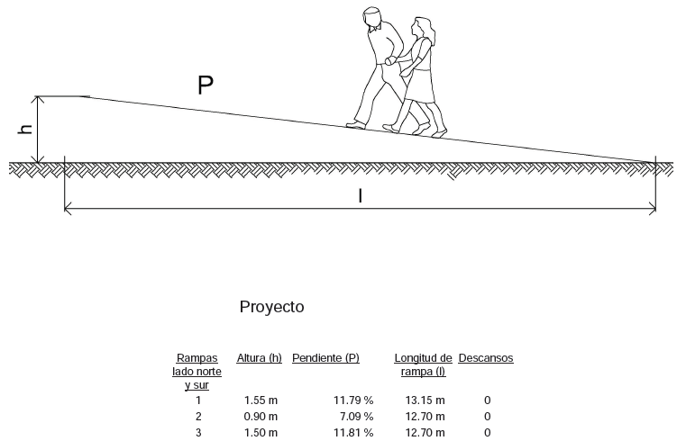

Por lo que al considerar la altura (h) máxima alcanzada por cada rampa y los lineamientos establecidos por la NMX-R-050-SCFI-2006, se detecta que el proyecto debió tener al menos las siguientes características:
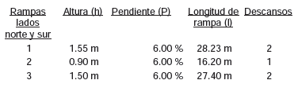

Lo cual se representa de la siguiente manera:
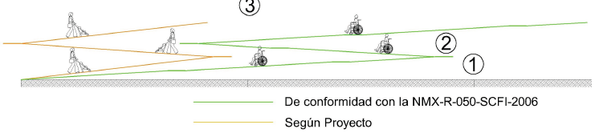

Adicionalmente, mediante inspección física realizada a la obra por personal adscrito a ésta Auditoría, se detectó que las rampas peatonales ejecutadas, no se construyeron de conformidad con lo proyectado, puesto que presentaban las características siguientes:

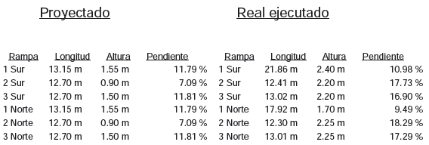
Observando que en la construcción de las rampas, no se respetó el proyecto original, ya que cuentan con longitudes y pendientes diferentes a las proyectadas, lo que hace evidente que no se cumplió con la obligación establecida en el artículo 19, fracción XI, de la LOPEMNL. Además, en consecuencia, la obra ejecutada incumple con la Norma Mexicana NMX-R-050-SCFI-2006, de aplicación en todo el territorio nacional, en sus puntos 6.4.3.2 Dimensiones, incisos:

b) La pendiente longitudinal máxima de las rampas es (ver 6.4.3.2 c)
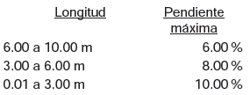
- Los descansos se colocarán entre tramos de rampa, 6.4.3.2.1 Área de aproximación, inciso a (Al comenzar y finalizar una rampa debe existir un área de aproximación con una longitud mínima de 1.20 por el ancho de la rampa), debido a lo siguiente:

Donde, P= Pendiente, l= Longitud y h= altura
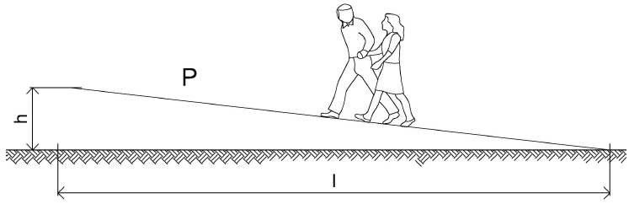
Se detectó que todas las rampas de acceso al puente cuentan con una longitud y pendiente mayor a la máxima considerada por la Norma Mexicana, es decir, no se consideraron tramos máximos de 10.00 metros de longitud con una pendiente máxima del 6% y sus respectivos descansos entre dichos tramos, tal y como se muestra en la siguiente tabla:

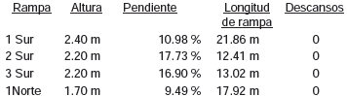

Por lo que al considerar la altura (h) máxima alcanzada por cada rampa y los lineamientos establecidos por la NMX-R-050-SCFI-2006, se detecta que la obra ejecutada debió tener al menos las siguientes características:
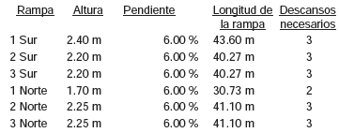

En las imágenes siguientes se comparan las pendientes reales, las de proyecto y las de la norma mexicana MNX-R-050-SCFI-2006:
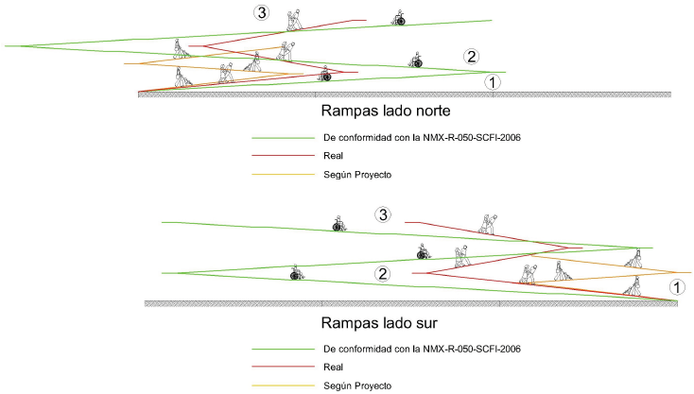

Por lo tanto, se observa que referente al proyecto y a la obra ejecutada, se detectó que no se consideraron y ejecutaron descansos a cada 10 m de tramo de rampa; las pendientes son mayores a la máxima permitida en la citada norma mexicana; no garantizando la accesibilidad a las personas que presentan alguna disminución en su capacidad motriz, sensorial y/o intelectual, incluyendo a la población en general.

11. De conformidad con el artículo 33 de la Ley de Coordinación Fiscal, las aportaciones federales que con cargo al Fondo de Aportaciones para la Infraestructura Social reciban los municipios, se destinará exclusivamente al financiamiento de obras, acciones sociales básicas y a inversiones que beneficien directamente a sectores de su población que se encuentren en condiciones de rezago social y pobreza extrema, en los siguientes rubros: agua potable, alcantarillado, drenaje y letrinas, urbanización municipal, electrificación rural y de colonias pobres, infraestructura básica de salud, infraestructura básica de educación, mejoramiento de vivienda, caminos rurales, infraestructura productiva rural. En ese contexto se observa, que para la obra en referencia, se pagó un importe total de $2,949,537, los cuales no se aplicaron en ninguno de los rubros autorizados.

12. Personal adscrito a la Auditoría realizó inspección a la obra, detectando en la verificación de las cantidades de trabajo ejecutadas del concepto con la clave 35 "Construcción de banqueta de concreto f´c=200 kg/cm², armada con malla electrosoldada 6-6/10-10 de 1.00 m de ancho y 0.25 m de espesor, acabado de concreto estampado, incluye desmoldante y color escogido por la ejecutora, pintura tránsito en los costados de la banqueta (simulando cordón)", una cantidad de 57.58 m2 y se pagaron 75.00 m², lo cual genera una diferencia de 17.42 m2, y un pago en exceso por valor de $16,725.

13. En revisión del expediente se detectó que mediante la estimación número 2 normal, se generó y pagó el concepto con clave número 35 "Construcción de banqueta de concreto F´c=200 kg/cm², armada con malla electrosoldada 6-6/10-10 de 1.00 m de ancho y 0.25 m de espesor, acabado de concreto estampado, incluye desmoldante y color escogido por la ejecutora, pintura tránsito en los costados de la banqueta (simulando cordón)", con un precio unitario de $827.70, el cual contempla la ejecución de los materiales "Desmoldante para estampado" y "Sellador para estampado"; detectando mediante inspección física realizada por personal adscrito a la Auditoría que los mismos no fueron ejecutados; por lo que al modificar el análisis del precio unitario del concepto en estudio, considerando sólo los materiales localizados mediante la inspección física, resulta un precio unitario de $735.59, y una diferencia entre precios unitarios por $92.11, que al multiplicarlos por los 57.58 m2 ejecutados, más el Impuesto al Valor Agregado, resulta un pago en exceso por valor de $6,152.

En la obra MCJ-CI-02/2012 (Construcción de cancha polivalente y juegos infantiles, Fraccionamiento Fomerrey Cadereyta) se observó:

14. En revisión del expediente, se detectó que de los recursos provenientes del Fondo de Infraestructura Social Municipal, se pagó para la obra en comento un importe $137,244, observando que no se localizaron ni fueron exhibidos durante la auditoría, los estudios, encuestas entre los beneficiados de la obra, informes fotográficos u otros elementos que haya tenido en cuenta el ente público, para acreditar que el recurso federal transferido a través del Fondo aludido, fue aplicado en beneficio directo de la población que se encuentra en condiciones de rezago social y pobreza extrema, de conformidad con el artículo 33, párrafo primero, de la LCF. Cabe señalar que en la consulta efectuada por la Auditoría Superior a la información de índices de marginación del Consejo Nacional de Población (CONAPO) y del Consejo Nacional de Evaluación (CONEVAL), que constituyen fuentes oficiales de medición de la pobreza y el rezago social, la zona en donde se realizó la obra, no se ubica en sector donde su población se encuentre en condiciones de rezago social y pobreza extrema.

En la obra MCJ-LP-01/2013 (Construcción de puente peatonal en Boulevard Independencia, Colonia Jerónimo Treviño, frente a la Cruz Verde) se observó:

15. En revisión del expediente, se detectó que en el proyecto para la construcción del puente peatonal, se contemplaba el acceso al túnel (puente) mediante la construcción de rampas peatonales a ambos lados, consistentes de tres niveles, con las características que se mencionan a continuación:

Rampas lados norte y sur, según proyecto:

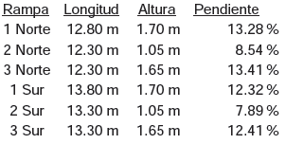
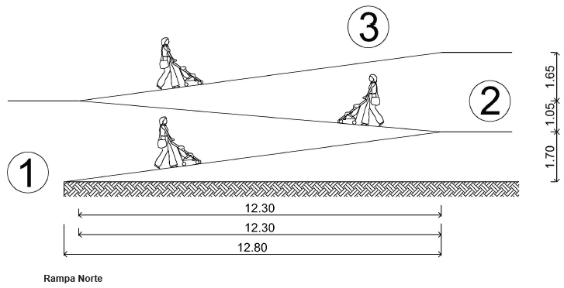
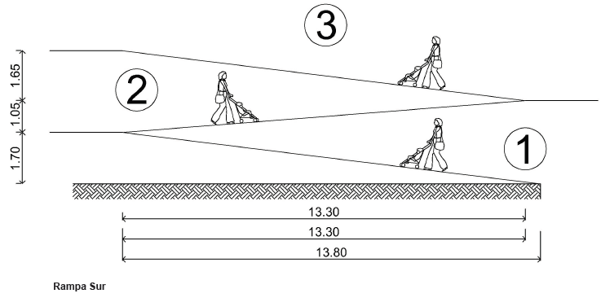

La Ley de Personas con Discapacidad del Estado de Nuevo León, en su Capítulo IV titulado De la accesibilidad universal y las facilidades arquitectónicas, de desarrollo urbano y de vivienda, artículo 24, fracción II señala que "Las autoridades estatales y municipales establecerán en sus programas de obras públicas y desarrollo urbano, incluirán dentro de su presupuesto la realización gradual de programas adicionales y estrategias para: Lograr la accesibilidad universal en la vía pública en base a normas internacionales y nacionales en cuanto a su diseño y señalización".

Por lo que al considerar las normas nacionales aludidas en el párrafo anterior, se detecta que la Secretaría de Economía expidió la Norma Mexicana NMX-R-050-SCFI-2006 Accesibilidad de las personas con discapacidad a espacios construidos de servicio al público - Especificaciones de Seguridad, citando en el propósito de la Norma Mexicana el "establecer las especificaciones que rijan la construcción de espacios de servicio al público, para lograr que las personas que presentan alguna disminución en su capacidad motriz, sensorial y/o intelectual, incluyendo a la población en general, puedan realizar sus actividades en la forma o dentro de lo que se considera normal para los seres humanos".

Además, en el objetivo descrito en el numeral 1 de esta misma norma se señala que "Esta Norma Mexicana establece las especificaciones de seguridad aplicables a los espacios de servicio al público para posibilitar la accesibilidad a las personas con discapacidad", con un campo de aplicación especificado en el 2.1.1 "Esta Norma Mexicana aplica a todos los espacios construidos de servicio al público en el territorio nacional".

Es de mencionar que dentro de las especificaciones contenidas en esta Norma Mexicana, en el numeral 5.1 Aspectos Generales, inciso a, se señala que "Esta Norma Mexicana clasifica los espacios de acuerdo a su nivel de intervención: espacios construidos nuevos, espacios construidos remodelados, ampliados o con cambio de uso. Los espacios construidos nuevos deberán proporcionar accesibilidad total en todos los espacios construidos de servicio al público", especificación que pone a la obra en referencia dentro del campo de aplicación.

Y en el apartado 6. Especificaciones, 6.4 Elementos de circulación vertical, se establece lo siguiente:

Numeral 6.4.3 se define el concepto de rampa "Se considera rampa a partir de una pendiente longitudinal mayor al 4% y menor al 10%, con un desnivel mayor a 0,30 m", especificación que no se cumple en las rampas 1 y 3, lados norte y sur, del proyecto para la obra en referencia.

Numeral 6.4.3.2 inciso b: "La pendiente longitudinal máxima de las rampas es (ver 6.4.3.2 c)"
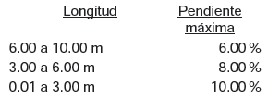
Numeral 6.4.3.2 incisos c: "Los descansos se colocarán entre tramos de rampa" Detectando que dichas especificaciones no fueron tomadas en cuenta al momento de elaborar el proyecto, toda vez que en las rampas 1, 2 y 3 del lado norte, con pendientes del 13.28%, 8.54% y 13.41%, y longitudes de 12.80 m, 12.30 m y 12.30 m; respectivamente, así como las rampas 1, 2 y 3 del lado sur, con pendientes del 12.32%, 7.89% y 12.41%, y longitudes de 13.80 m, 13.30 m y 13.30 m, respectivamente, no se contemplaron descansos en cada uno de los tramos de rampa, respetando para las rampas longitudes y pendientes máximas de 10.00 m y del 6%, respectivamente, según la citada Norma Mexicana, de acuerdo a lo siguiente:

Donde, P= Pendiente, l= Longitud y h= altura

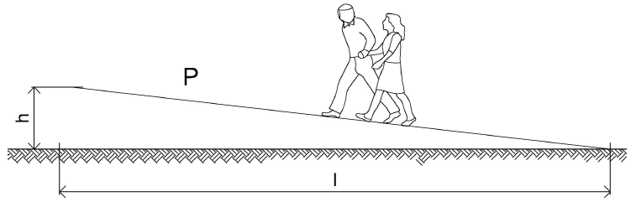
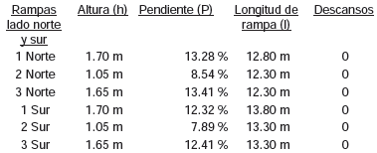

Por lo que al considerar la altura (h) máxima alcanzada por cada rampa y los lineamientos establecidos por la NMX-R-050-SCFI-2006, se detecta que el proyecto debió tener al menos las siguientes características:

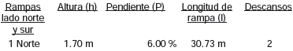
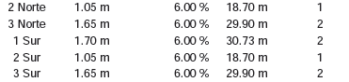
Lo cual se representa de la siguiente manera:

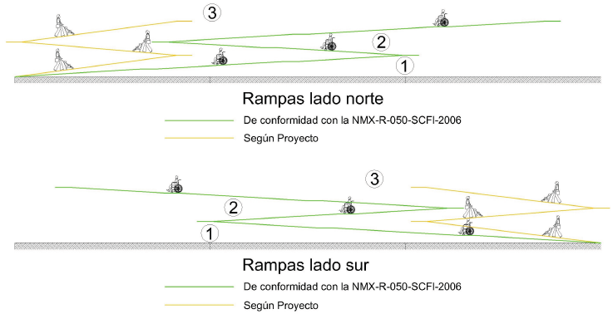

Adicionalmente, mediante inspección física realizada a la obra por personal adscrito a ésta Auditoría, se detectó que las rampas peatonales ejecutadas, no se construyeron de conformidad con lo proyectado, puesto que presentaban las características siguientes:

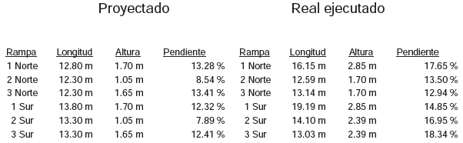

Observando que en la construcción de las rampas, no se respetó el proyecto original, ya que cuentan con longitudes y pendientes diferentes a las proyectadas, lo que hace evidente que no se cumplió con la obligación establecida en el artículo 19, fracción XI, de la LOPEMNL.

Además, en consecuencia, la obra ejecutada incumple con la Norma Mexicana NMX-R-050-SCFI-2006, de aplicación en todo el territorio nacional, en sus puntos 6.4.3.2 Dimensiones, incisos:

- La pendiente longitudinal máxima de las rampas es (ver 6.4.3.2 c)

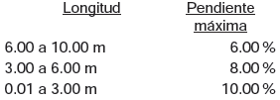
- Los descansos se colocarán entre tramos de rampa, 6.4.3.2.1 Área de aproximación, inciso a (Al comenzar y finalizar una rampa debe existir un área de aproximación con una longitud mínima de 1.20 por el ancho de la rampa), debido a lo siguiente:

Donde, P= Pendiente, l= Longitud y h= altura
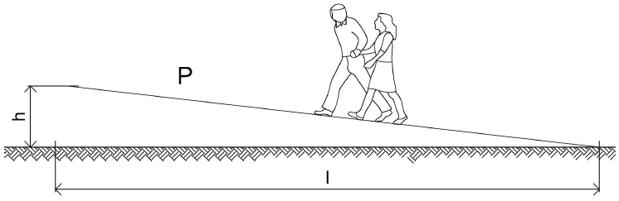
Se detectó que todas rampas de acceso al puente cuentan con una longitud y pendiente mayor a la máxima considerada por la Norma Mexicana, es decir, no se consideraron tramos máximos de 10.00 metros de longitud con una pendiente máxima del 6% y sus respectivos descansos entre dichos tramos, tal y como se muestra en la siguiente tabla:
Ejecutado
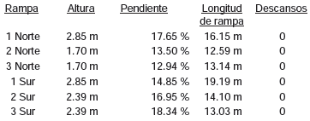

Por lo que al considerar la altura (h) máxima alcanzada por cada rampa y los lineamientos establecidos por la NMX-R-050-SCFI-2006, se detecta que la obra ejecutada debió tener al menos las siguientes características:

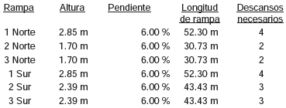
En las imágenes siguientes se comparan las pendientes reales, las de proyecto y las de la norma mexicana MNX-R-050-SCFI-2006:

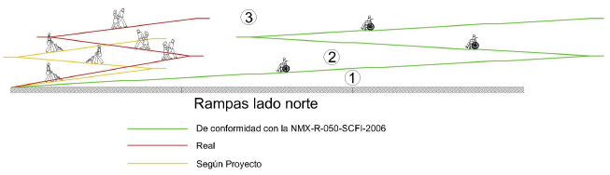
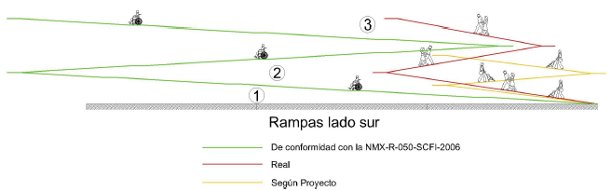

Por lo tanto, se observa que referente al proyecto y a la obra ejecutada, se detectó que no se consideraron y ejecutaron descansos a cada 10 m de tramo de rampa; las pendientes son mayores a la máxima permitida en la citada norma mexicana; no garantizando la accesibilidad a las personas que presentan alguna disminución en su capacidad motriz, sensorial y/o intelectual, incluyendo a la población en general.

16. De conformidad con el artículo 33 de la Ley de Coordinación Fiscal, las aportaciones federales que con cargo al Fondo de Aportaciones para la Infraestructura Social reciban los municipios, se destinará exclusivamente al financiamiento de obras, acciones sociales básicas y a inversiones que beneficien directamente a sectores de su población que se encuentren en condiciones de rezago social y pobreza extrema, en los siguientes rubros: agua potable, alcantarillado, drenaje y letrinas, urbanización municipal, electrificación rural y de colonias pobres, infraestructura básica de salud, infraestructura básica de educación, mejoramiento de vivienda, caminos rurales, infraestructura productiva rural.

En ese contexto se observa, que para la obra en referencia, se pagó un importe de $4,385,600, los cuales no se aplicaron en ninguno de los rubros autorizados, y en su ejecución no se benefició directamente a sectores de la población en condiciones de rezago social y pobreza extrema con carencias en la infraestructura objeto del fondo, debido a que no se localizaron ni fueron exhibidos durante la auditoría, los estudios, encuestas entre los beneficiados de la obra, informes fotográficos u otros elementos que haya tenido en cuenta el ente público, para acreditar que el recurso federal transferido a través del Fondo de Infraestructura Social Municipal, fue aplicado en beneficio directo de la población que se encuentra en condiciones de rezago social y pobreza extrema. Cabe señalar que en la consulta efectuada por la Auditoría Superior a la información de los índices de marginación del Consejo Nacional de Población (CONAPO) y del Consejo Nacional de Evaluación (CONEVAL), que constituyen fuentes oficiales de medición de la pobreza y el rezago social, la zona en donde se realizó la obra no se ubica en sector donde su población se encuentre en condiciones de rezago social y pobreza extrema.

En la obra MCJ-CI-01/2013 Drenaje pluvial, calle Campesina hacia Abelardo A. Leal, Colonia Jerónimo Treviño) se observó:

17. En revisión del expediente, se detectó que de los recursos provenientes del Fondo de Infraestructura Social Municipal, se pagó para la obra en comento un importe $682,814, observando que no se localizaron ni fueron exhibidos durante la auditoría, los estudios, encuestas entre los beneficiados de la obra, informes fotográficos u otros elementos que haya tenido en cuenta el ente público, para acreditar que el recurso federal transferido a través del Fondo aludido, fue aplicado en beneficio directo de la población que se encuentra en condiciones de rezago social y pobreza extrema, de conformidad con el artículo 33, párrafo primero, de la LCF. Cabe señalar que en la consulta efectuada por la Auditoría Superior a la información de índices de marginación del Consejo Nacional de Población (CONAPO) y del Consejo Nacional de Evaluación (CONEVAL), que constituyen fuentes oficiales de medición de la pobreza y el rezago social, la zona en donde se realizó la obra, no se ubica en sector donde su población se encuentre en condiciones de rezago social y pobreza extrema.

En la obra MCJ-AD-09/2013 (Rehabilitación de edificio para el Instituto de Capacitación, Evaluación y Certificación de Competencias para el Trabajo, Cabecera Municipal) se observó:

18. No se localizó ni fue exhibido durante la auditoría, el presupuesto elaborado por el ente público para la obra, ni los análisis de precios unitarios que permitan verificar la aplicación de los costos actualizados de acuerdo con las condiciones que prevalecían en el momento de su elaboración, obligación establecida en el artículo 19, fracción XIII, de la LOPEMNL.

19. En revisión del expediente, se detectó que de los recursos provenientes del Fondo de Infraestructura Social Municipal, se pagó para la obra en comento un importe $235,798, observando que no se localizaron ni fueron exhibidos durante la auditoría, los estudios, encuestas entre los beneficiados de la obra, informes fotográficos u otros elementos que haya tenido en cuenta el ente público, para acreditar que el recurso federal transferido a través del Fondo aludido, fue aplicado en beneficio directo de la población que se encuentra en condiciones de rezago social y pobreza extrema, de conformidad con el artículo 33, párrafo primero, de la LCF. Cabe señalar que en la consulta efectuada por la Auditoría Superior a la información de índices de marginación del Consejo Nacional de Población (CONAPO) y del Consejo Nacional de Evaluación (CONEVAL), que constituyen fuentes oficiales de medición de la pobreza y el rezago social, la zona en donde se realizó la obra, no se ubica en sector donde su población se encuentre en condiciones de rezago social y pobreza extrema.

En la obra MCJ-LP-03/2012 (Construcción de Plaza de la Familia Saludable, Colonia Lázaro Cárdenas 1er. Sector) se observó:

20. En la revisión del expediente, se detectó que en las tarjetas de precios unitarios de los conceptos que se mencionan en la tabla, se incluye el suministro del material, a los cuales no les es aplicable el Impuesto al Valor Agregado, de acuerdo con el artículo 2 A, fracción I, inciso a, de la Ley del Impuesto al Valor Agregado, por lo tanto, dicho impuesto sólo es aplicable a la mano de obra de dichos conceptos y no a las enajenaciones de los mismos, por lo que al modificar el análisis del precio unitario de los conceptos en estudio, resulta una diferencia por valor de $184,262.81, de acuerdo con lo siguiente:

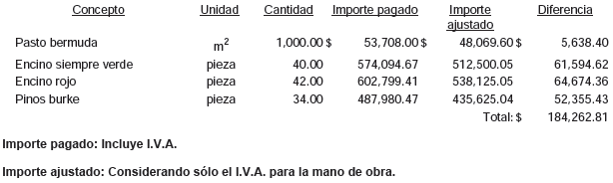

En la obra MCJ-CI-10/2012 (Remodelación de edificio para la Secretaria de Desarrollo Urbano, Obras y Servicios Públicos, en antiguo edificio de la cárcel municipal, Cabecera Municipal) se observó:

21. No se localizaron ni fueron exhibidos durante la auditoría, los análisis de precios unitarios de los conceptos que integran el presupuesto elaborado por el ente público para la obra, que permitan verificar la aplicación de los costos actualizados de acuerdo con las condiciones que prevalecían en el momento de su elaboración, obligación establecida en el artículo 19, fracción XIII, de la LOPEMNL.

Fondo de Pavimentación para municipios

En la obra CJ-CI-03/2013 (Pavimentación en Privada Galeana, Colonia Lázaro Cárdenas 1er. Sector) se observó:

22. No se localizó ni fue exhibida durante la auditoría, el acta administrativa que da por extinguidos los derechos y obligaciones entre el ente público y contratista, obligación establecida en el artículo 64, párrafo cuarto, de la LOPSRM, en relación con los artículos 170, último párrafo y 172, párrafo primero, fracción V, del RLOPSRM.

En la obra MCJ-CI-09/2012 (Alumbrado público, calles Gloria Mendiola, Jaumave, San Luis Potosí, Zacatecas y Privada Jalisco, Colonia Gloria Mendiola) se observó:

23. No se localizó ni fue exhibida durante la auditoría, el acta administrativa que da por extinguidos los derechos y obligaciones entre el ente público y contratista, obligación establecida en el artículo 64, párrafo cuarto, de la LOPSRM, en relación con los artículos 170, último párrafo y 172, párrafo primero, fracción V, del RLOPSRM.

24. No se localizó ni fue exhibida durante la auditoría, la garantía equivalente al diez por ciento del monto total ejercido o carta de crédito irrevocable o la aportación de recursos líquidos en fideicomisos por el equivalente al cinco por ciento del monto total ejercido de $599,999, según lo seleccionado por el contratista, a fin de asegurar que se responda por los defectos, vicios ocultos y cualquier otra obligación en los términos de la Ley, obligación establecida en el artículo 66, párrafo segundo, de la LOPSRM.

Programa de Desarrollo Social PEMEX

En la obra MCJ-LP-07/2012 (Interconexión de Circuito Vial Bicentenario y Libramiento Oriente por Prolongación Morelos, Cabecera Municipal) se observó:

25. No se localizó ni fue exhibida durante la auditoría, el acta administrativa que da por extinguidos los derechos y obligaciones entre el ente público y contratista, obligación establecida en el artículo 64, párrafo cuarto, de la LOPSRM, en relación con los artículos 170, último párrafo y 172, párrafo primero, fracción V, del RLOPSRM.

Programa Social (Hábitat 2012)

En la obra MCJ-CI-05/2012 (Pavimentación de calle Manuel Padrón y Privada Emiliano Zapata, al sur de la Colonia Candelario Ríos) se observó:

26. No se localizó ni fue exhibida durante la auditoría, el acta administrativa que da por extinguidos los derechos y obligaciones entre el ente público y contratista, obligación establecida en el artículo 64, párrafo cuarto, de la LOPSRM, en relación con los artículos 170, último párrafo y 172, párrafo primero, fracción V, del RLOPSRM.

Programa Sociales (Espacios Públicos 2012)

En la obra MCJ-LP-02/2012 (Construcción de cancha de fútbol rápido categoría juvenil-infantil y área de juegos infantiles, Colonia Sabinitos) se observó:

27. No se localizó ni fue exhibida durante la auditoría, la garantía equivalente al diez por ciento del monto total ejercido o carta de crédito irrevocable o la aportación de recursos líquidos en fideicomisos por el equivalente al cinco por ciento del monto total ejercido de $3,122,365, según lo seleccionado por el contratista, a fin de asegurar que se responda por los defectos, vicios ocultos y cualquier otra obligación en los términos de la Ley, obligación establecida en el artículo 66, párrafo segundo, de la LOPSRM.

Programa Social (Rescate de Espacios Públicos 2013)

En la obra MCJ-CI-08/2013 (Construcción de plaza, Colonia Garza Cantú) se observó:

28. No se localizó ni fue exhibida durante la auditoría, el acta administrativa que da por extinguidos los derechos y obligaciones entre el ente público y contratista, obligación establecida en el artículo 64, párrafo cuarto, de la LOPSRM, en relación con los artículos 170, último párrafo y 172, párrafo primero, fracción V, del RLOPSRM.

DESARROLLO URBANO
DERECHOS

En el expediente 395/2013 (Aprobación de la factibilidad de urbanización y la fijación de lineamientos generales de diseño urbano para un fraccionamiento habitacional de urbanización inmediata denominado San Carlos, ubicado en la carretera a la Hacienda Chihuahuita Km 2) se observó:

29. No se localizó ni fue exhibida durante la auditoría, la factibilidad para contar con el servicio de transporte urbano, otorgada por la Autoridad Estatal en materia de transporte urbano, obligación establecida en el artículo 204, fracción XI, de la LDUNL.

En el expediente 232/2013 (Autorización de la licencia de uso de suelo, edificación y construcción para un salón de eventos sociales, ubicado en calle Benito Juárez, Colonia Nueva Madero) se observó:

No se localizaron ni fueron exhibidos durante la auditoría, las memorias correspondientes con la responsiva otorgada por perito con carácter de responsable de la obra, obligación establecida en el artículo 288, fracción II, de la LDUNL.

En el expediente 344/2013 (Autorización de la licencia de uso de suelo o edificación y construcción para una antena de telefonía celular, ubicada en Libramiento Cadereyta-Atongo) se observó:
31. En la revisión de la tramitación urbanística, mediante la cual se autoriza la licencia objeto de estudio, se detectó el otorgamiento de la misma sin que se reunieran la totalidad de los requisitos legales exigidos al efecto, en particular, las memorias correspondientes con la responsiva otorgada por perito con carácter de responsable de la obra, debido a que las memorias que se localizaron entre los documentos que conforman el expediente de dicha licencia, no presentan las firmas correspondientes, incumpliendo con lo establecido en el artículo 288, fracción II, de la LDUNL.

En el expediente 364/2013 (Autorización de la licencia de uso de suelo o edificación y construcción para una línea de autotransporte de carga, ubicada en Carretera Monterrey-Reynosa.) se observó:

32. No se localizaron ni fueron exhibidas durante la auditoría, las memorias correspondientes con la responsiva otorgada por perito con carácter de responsable de la obra, obligación establecida en el artículo 288, fracción II, de la LDUNL.

En el expediente 205/2013 (Autorización de la licencia de uso de suelo o edificación y construcción para una antena de telefonía (radio Nextel), ubicada en Carretera Monterrey-Reynosa) se observó:

33. No se localizaron ni fueron exhibidas durante la auditoría, las memorias correspondientes con la responsiva otorgada por perito con carácter de responsable de la obra, obligación establecida en el artículo 288, fracción II, de la LDUNL.

En el expediente 409/2013 (Autorización de la licencia de construcción y uso de edificación para oficinas, bodegas y vestidores, ubicada en Carretera Monterrey-Reynosa Km 36) se observó:

34. No se localizaron ni fueron exhibidos durante la auditoría, los proyectos arquitectónicos, estructurales, de instalaciones y las memorias correspondientes con la responsiva otorgada por perito con carácter de responsable de la obra, obligación establecida en el artículo 288, fracción II, de la LDUNL.

En el expediente 222/2013 (Aprobación del proyecto de parcelación de un predio para quedar dividido en cinco lotes resultantes, ubicado en Ejido El Barranquito) se observó:

35. Se revisó la tramitación urbanística correspondiente a la aprobación de una parcelación, observando que se contraviene con las normas básicas establecidas en el artículo 223, fracción III, de la LDUNL, esto en razón de que los lotes resultantes, no cuentan con frente a una vía pública, ya que los caminos que se registran en el plano del trámite que nos ocupa, no debieron ser considerados como vías públicas, debido a que no se presenta el trámite urbanístico que acredite la legalidad de los mismos, ni se encuentran contemplados en el plan y programa de desarrollo urbano, tal como se establece en el artículo 159, fracción II, de la citada Ley. Es de mencionar que para la apertura, prolongación y ampliación de carreteras, autopistas y libramientos, vías principales de acceso controlado, vías arteriales y colectoras, no previstas en los respectivos planes y programas de desarrollo urbano, será necesaria la formulación y aprobación de un programa parcial de desarrollo urbano que las contemple, así como de los derechos de vía, la obra en cuestión y los efectos y consecuencias que tenga en su zona de influencia, de conformidad con lo señalado en el artículo 163, de la multicitada Ley.

Derivado de lo anterior, se observa que la entidad municipal autorizó la licencia objeto de estudio en contravención a las disposiciones aplicables contenidas en la citada Ley, por lo que se requiere a esa entidad para efecto de que en el término definido en el presente oficio, informe a la Auditoría sobre los resultados obtenidos y las acciones a implementar en relación a la observación detectada.

En el expediente 269/2013 (Aprobación de la factibilidad de urbanización y la fijación de lineamientos generales de diseño urbano para un fraccionamiento habitacional de urbanización inmediata denominado La Rioja, Segundo Sector, ubicado en calle Zaragoza cruz con calle La Rioja) se observó:

36. No se localizó ni fue exhibida durante la auditoría, la factibilidad para contar con el servicio de transporte urbano, otorgada por la Autoridad Estatal en materia de transporte urbano, obligación establecida en el artículo 204, fracción XI, de la LDUNL.

En el expediente 274/2013 (Aprobación del proyecto de subdivisión o lotificación de un predio municipal para quedar dividido en sesenta lotes resultantes, ubicado en la Hacienda el Barranquito) se observó:

37. De conformidad con lo establecido en el artículo 221, fracción I de la LDUNL, debe de entenderse por subdivisión "La partición de un predio ubicado dentro del área urbana o de reserva para el crecimiento urbano de los centros de población en dos o más fracciones y que no requiere del trazo de una o más vías públicas y deberá observar las siguientes normas básicas: Los predios resultantes de la subdivisión no podrán ser mayor a 5-cinco y deberán tener frente a la vía pública", detectando en la aprobación expedida por esa entidad, que el predio fue subdividido en 60-sesenta porciones excediéndose el límite permitido de 5-cinco porciones, en ese contexto, se observa que en la tramitación y resolución de la solicitud en referencia, no se debieron aplicar las disposiciones legales en materia de subdivisión.

38. Al efecto, se detectó que la entidad fiscalizada promovió mediante la acción de crecimiento urbano, la lotificación de un predio para asignar los lotes resultantes a 60 beneficiarios mediante oficios de constancias y certificaciones para la posesión de dichos predios, no localizando ni siendo exhibida durante la auditoría, la documentación que acredite que se cumplió con el procedimiento para la adjudicación de los lotes, establecido en el Artículo 14, de la LCR, en las fracciones siguientes:

- Fracción I (Fijará las condiciones que observarán los interesados para la transmisión onerosa o gratuita de los predios, en caso de venta el producto de la misma ingresará a la Hacienda Municipal).
- Fracción II (Los interesados presentarán su solicitud por escrito, la que contendrá los generales del interesado e identificación del lote, expresando las medidas y colindancias del mismo).
- Fracción III (Las solicitudes se tramitarán por orden riguroso en sesión del Ayuntamiento y previo dictamen del Síndico correspondiente).
- Fracción IV (Si se presentare oposición, la controversia se resolverá en forma incidental ante el Presidente Municipal, quien oirá a las partes y sin perjuicio de las acciones que otorgan otros ordenamientos jurídicos, dictará su resolución, la que, en su caso será aprobada por el Ayuntamiento).
- Fracción V (En la aplicación de los lotes individuales de la zona urbana, se constituirá el Patrimonio Familiar en los términos previstos por el Código Civil del Estado).
- Fracción VI (Aprobada la solicitud se procederá a la adjudicación, otorgando el Ayuntamiento el título respectivo, mismo que se inscribirá en la sección primera del Registro Público de la Propiedad y del Comercio).

39. Así mismo, es de señalar que no se localizó ni fue exhibida durante la auditoría, documentación que acredite que los jefes de familia tienen una vecindad mayor de un año dentro del área del Fundo Legal, de conformidad con lo establecido en el punto tercero del apartado de Resuelve, del Decreto para la Creación del Fundo Legal del Poblado "Hacienda El Barranquito" del Municipio de Cadereyta Jiménez, Nuevo León, el cual establece lo siguiente: "El Ayuntamiento del Municipio de Cadereyta Jiménez, Nuevo León, conforme al procedimiento establecido en la Ley de Copropiedades Rurales del Estado de Nuevo León, podrá otorgar los títulos de propiedad respecto de los lotes de terreno que se encuentren habitados por aquellos jefes de familia, quienes debidamente hayan comprobado una vecindad mayor de un año dentro del área señalada como Fundo Legal para el poblado "Hacienda El Barranquito", con sujeción a la normatividad legal aplicable en materia de desarrollo urbano".

40. No obstante de lo anterior, no se localizó ni fue exhibido durante la auditoría el documento que acredite la propiedad o posesión del predio de un polígono con una superficie de 145,499.64 m2, la cual resulta de restarle a la superficie de 257,471.40 m2, que ampara la lotificación objeto de estudio, una superficie de 111,971.76 m2, misma que corresponde al decreto sobre la creación del fundo legal para el Poblado "Hacienda El Barranquito".

Por lo que se requiere a esa entidad para efecto de que en el término definido en el presente oficio, informe a la Auditoría sobre los resultados obtenidos y las acciones a implementar en relación a la observación detectada.

En el expediente 32/2013 (Acreditación de camino existente en un predio, ubicado en el Ejido El Refugio) se observó:

41. Se detectó que mediante oficio identificado bajo el número 32/2013, de fecha 19 de abril de 2013, el Síndico Segundo del R. Ayuntamiento de Cadereyta Jiménez N. L., C. Francisco Javier Limón Guzmán, certificó que el inmueble ubicado en el Ejido El Refugio, colinda con "camino de por medio y camino a Hacienda Chihuahuita", sin localizar ni ser exhibida durante la auditoría, la documentación o los elementos que haya tomado en cuenta el Síndico, para considerar que las áreas de caminos aludidas, corresponden realmente a vías públicas, así como aquella que acredite su competencia legal para determinar dicho aserto. Por lo que se requiere a esa entidad para efecto de que en el término definido en el presente oficio, informe a la Auditoría las acciones a implementar para solventar la observación detectada.

PROFIS
EGRESOS
FONDO DE PAVIMENTACIÓN Y ESPACIOS DEPORTIVOS MUNICIPALES

42. No se localizó ni fue exhibido durante el proceso de la auditoría evidencia documental que demuestre que el municipio reintegró los recursos y rendimientos financieros que no se encuentren erogados o vinculados a compromisos y obligaciones formales de pago, a más tardar el último día hábil del mes de diciembre de 2013 por un total de $19,206.48, los cuales se deberán reintegrar a la Tesorería de la Federación de acuerdo a lo establecido en el capítulo V, numeral 15 y 16, de las Disposiciones para la aplicación de los recursos del Fondo de Pavimentación, Espacios Deportivos, Alumbrado Público y Rehabilitación de Infraestructura Educativa para Municipios y Demarcaciones Territoriales del Distrito Federal publicadas en el Diario Oficial de la Federación el 15 de febrero de 2013.

LABORATORIO
OBRA PÚBLICA
Programa de Desarrollo Social PEMEX

En la obra MCJ-LP-07/2012 (Interconexión de Circuito Vial Bicentenario y Libramiento Oriente por Prolongación Morelos, Cabecera Municipal) se observó:

43. En revisión del expediente, se detectó que en el presupuesto elaborado por el ente público y el presentado por el contratista que ejecutó la obra, se incluyen conceptos para la construcción de un pavimento de concreto asfáltico (flexible), no localizando ni siendo exhibidos durante la auditoría, los estudios de ingeniería de tránsito, geotécnicos, hidrológicos y de drenajes, y el diseño estructural del pavimento que se tomaron como referencia para la definición de las especificaciones de los conceptos contratados para la obra en comento, obligación establecida en el artículo 21, fracción X, de la LOPSRM, en relación con los artículos 23 párrafo tercero, fracción II y 24, párrafo primero, fracción I, del RLOPSRM.

44. No se localizaron ni fueron exhibidos durante la auditoría, los reportes e informes de ensayos de laboratorio que acrediten el control de calidad de los materiales a aplicar en la construcción de la estructura del pavimento, así como para el control de calidad del material durante su ejecución y recepción de los trabajos, de acuerdo con el método de control de calidad que se haya establecido para cada una de las capas del pavimento, obligación establecida artículo 54, párrafo primero , de la LOPSRM, y los artículos 113, fracciones I y VI , artículo 127, párrafo primero, este último en relación con el artículo 2, párrafo primero, fracción XIII y 132, fracción IV, del RLOPSRM. Es de mencionar que en el expediente de la obra en comento se localizaron reportes y ensayos emitidos por el laboratorio H.Q. Control S. de R. L. de C. V. y dirigidos a la compañía denominada Productos y Estructuras de Concreto, S. A. de C. V.; siendo que el contratista ganador y por ende quien firmó el contrato fue la compañía Urbanizaciones AGV, S. A. de C. V.; es de mencionar que la compañía contratista a la cual están dirigidos dichos reportes e informes, fue una de las participantes de la licitación del presente contrato.

45. En revisión del expediente, se detectó en la información señalada por el ente público como las especificaciones generales y particulares del proyecto, que para los conceptos de terracería escarificada y estabilizada con cal (CVB004), subbase de material de banco (CVB005) y base cementada (CVB008) no se incluyen los parámetros de control de calidad de los materiales solicitados, ni se definen las normas técnicas correspondientes para la construcción del pavimento de concreto asfáltico (flexible), esto en razón de que no se establecen los parámetros de control de la plasticidad, granulometría y valor de soporte; y en relación con el concepto de carpeta asfáltica (CVB012), no se establecen los parámetros de control de las propiedades volumétricas, granulométricas y mecánicas de desempeño de la mezcla de concreto asfáltico; adicional a lo anterior, en la descripción de los conceptos señalados tanto en el presupuesto contratado como en el cuadro de especificaciones del plano oficial del proyecto se menciona la leyenda "incluyen pruebas de laboratorio"; sin definir ni especificar la normativa para la ejecución de los métodos de prueba ni la frecuencia de ejecución de las mismas, obligación establecida en los artículos 31, párrafo primero, fracción XVII ; y artículo 46, párrafo primero, fracción V, de la LOPSRM, en relación con los artículos 22, párrafo primero, 23, párrafo tercero, fracción II, 24, párrafo primero, fracción I, y artículo 113, fracción VII, del RLOPSRM.

46. Mediante inspección física realizada por personal adscrito al Laboratorio de Obra Pública de la Auditoría, se verificó la ejecución del concepto número 12 (CVB012), "Carpeta de mezcla asfáltica elaborada en planta de 5.0 cm de espesor compactos textura fina con material triturado de caliza", detectando que el espesor promedio encontrado es de 4.89 cm, el cual es aceptable conforme al espesor contratado de 5.00 cm especificados, tomando como criterio de aceptación la norma N-CTR-1-04-006/09 "Carpetas asfálticas con mezcla en caliente" emitida por la Secretaría de Comunicaciones y Transportes (SCT) del Gobierno Federal, en la cual se establecen los criterios de aceptación y rechazo de los trabajos de colocación de carpeta asfáltica, la cual señala que el espesor promedio correspondiente a todas las mediciones hechas en el tramo debe ser igual a noventa y ocho centésimos (0.98) del espesor del proyecto o mayor, que en este caso resulta de 4.90 cm (5 cm x 0.98); sin embargo, se observa que se detecta una variación alta en los valores de los espesores encontrados, en relación con la aceptable para esta misma norma en términos de su desviación estándar, la cual señala que el valor permitido para este parámetro debe ser igual a diez centésimos (0.10) del valor del espesor promedio encontrado en las mediciones o menor, el cual resulta ser de 0.489 cm (4.89 cm x 0.10), siendo que el valor de la desviación estándar de los espesores encontrados mediante la inspección física es de 0.85 cm, es decir, un 73% mayor al valor permitido; esta condición representa un problema para el desempeño de la carpeta colocada en términos de durabilidad, para los casos en donde los espesores encontrados son inferiores a los del proyecto, ya que el 47% de los sondeos realizados presentan valores entre 3.5 y 4.7 cm de los 5 cm contratados; lo cual hace evidente que la construcción de esta capa no fue supervisada ni controlada adecuadamente durante su ejecución, ni verificada previa a la liberación de las estimaciones correspondientes, incumpliendo con la obligación establecida en el artículo 53, párrafo primero, de la LOPSRM, en relación con el artículo 113, fracciones I, VI, VIII y IX, del RLOPSRM.

QUINTO.- Con respecto al trámite y resultados obtenidos, derivados de las solicitudes formuladas por el Congreso del Estado, es de señalar se recibió una solicitud:

Solicitud contenida en el Acuerdo Legislativo número 376, tomado por el Pleno en la sesión del 06 de noviembre de 2013, publicado en el Periódico Oficial del Estado de fecha 13 de noviembre de 2013, remitido a la Auditoría Superior del Estado, en fecha 04 de diciembre de 2013 mediante el oficio número 494/2013, emitido por los CC. Presidenta y Secretario de la Comisión de Vigilancia del H. Congreso del Estado, en virtud del cual se instruye a el Órgano Superior de Fiscalización, para que en cumplimiento a lo preceptuado por la Ley de Fiscalización Superior del Estado de Nuevo León, verifique la aplicación por parte del ente fiscalizado, de la Ley General de Contabilidad Gubernamental (LGCG), así como las disposiciones normativas emitidas por el Consejo Nacional de Armonización Contable (CONAC), con el objeto de la revisión para cumplir con lo solicitado, la Auditoría Superior del Estado, programó una revisión específica con el objeto de verificar si la operación de los sistemas de registro y contabilidad, se encuentran alineados a la LGCG y a la normativa emitida por la CONAC en la materia.

Teniendo los resultados de los procedimientos de la referida revisión, se reflejan en la observación indicada en el apartado IV del presente Informe.

SEXTO.- En relación a los Resultados de la revisión de situación excepcional de la Cuenta Pública objeto de revisión, se informa que no se recibieron denuncias para la revisión de situaciones excepcionales, en los términos preceptuados en los artículos 136 último párrafo de la Constitución Política del Estado y 37 y 39 de la Ley de Fiscalización Superior del Estado de Nuevo León.

SÉPTIMO.- En lo que respecta al apartado IV del Informe que nos presenta la Auditoría Superior del Estado, denominado situación que guardan las observaciones, recomendaciones y acciones promovidas en relación a ejercicios anteriores, el Órgano Técnico Fiscalizador nos presenta los cuadros de observaciones realizadas en el ejercicio 2011 y 2012, dentro de los cuáles se destaca en el apartado Promoción de Fincamiento de Responsabilidad, así como en los Pliegos Presuntivos de Responsabilidades en 2012.

Una vez que hemos dado cuenta del contenido del Informe de Resultados y de los comentarios que al efecto realizó la Auditoría Superior del Estado, y de conformidad con lo previsto en el artículo 47 inciso c) del Reglamento para el Gobierno Interior del Congreso del Estado de Nuevo León, los integrantes de esta Comisión, a efecto de sustentar el resolutivo que se propone, nos permitimos consignar las siguientes:

CONSIDERACIONES:

PRIMERO: La Comisión Segunda de Hacienda y Desarrollo Municipal, es competente para analizar el Informe del Resultado de mérito, de acuerdo con lo establecido en los numerales 70, fracción XVIII, de la Ley Orgánica del Poder Legislativo del Estado de Nuevo León y 39, fracción XVIII, del Reglamento para el Gobierno Interior del Congreso del Estado de Nuevo León.

SEGUNDO: La Auditoría Superior del Estado cumplió en su revisión con lo previsto por los artículos 18, 19 y 20 de la Ley de Fiscalización Superior del Estado de Nuevo León.

Constatamos que el Informe del Municipio en mención, contiene los comentarios generales que se estipulan en el artículo 49 y 50 de la Ley de Fiscalización Superior del Estado de Nuevo León respecto a los resultados de su gestión financiera, que se ajustaron a los criterios señalados en las Leyes, presupuestos y demás disposiciones aplicables, así como al cumplimiento de los objetivos generales y metas de los programas y subprogramas aprobados.

TERCERO: En el informe del resultado emitido por la Auditoría Superior del Estado se destacan fallas administrativas y de control interno, las cuales se enumeran en el apartado IV del referido informe, respecto de las cuales, la Auditoría, de conformidad con lo dispuesto en el artículo 46 de la Ley de Fiscalización Superior del Estado de Nuevo León, emitió y comunicó a la entidad revisada, las recomendaciones a efecto de que subsanaran las deficiencias que dieran lugar a las fallas en comento.

Al respecto, el Órgano dará el seguimiento correspondiente a fin de verificar las acciones que el Organismo realice para corregir las deficiencias detectadas, sin que sea necesario que este Legislativo se manifieste sobre el particular.

CUARTO: En relación a las irregularidades señaladas dentro del apartado IV del Informe de Resultados, de las que la Auditoría Superior del Estado ofrece detalle en las páginas 32 a la 110 del referido informe; destacándose las observaciones no solventadas dentro del cuerpo del presente dictamen, respecto de las cuales el Órgano Técnico de Fiscalización dará el seguimiento correspondiente a fin de verificar las acciones que el Municipio realice para corregir las deficiencias detectadas tal y como lo comunicó en el informe de resultados, debiendo dar cuenta a este H. Congreso de las acciones iniciadas y los resultados de las mismas.

QUINTO: Ahora bien, queda por resolver sobre la aprobación o rechazo de la cuenta que nos ocupa, a cuyo efecto debemos considerar, en su caso, si las irregularidades detectadas durante la revisión rompen con la razonabilidad que exige el manejo, custodia y aplicación de los ingresos, egresos, fondos y en general de los recursos públicos, así como el cumplimiento de los programas propios de la administración pública municipal.

Es de estimarse que las observaciones contenidas en el informe de resultados en estudio, no son causa suficiente para considerar que la generalidad de la actuación del ente revisado deba considerarse como deficiente y por lo mismo la entidad revisada no es acreedora a una manifestación de rechazo respecto a su cuenta pública para el ejercicio fiscal 2013 de parte de este Poder Legislativo, resultando, por consecuencia la decisión de aprobar dicha Cuenta Pública.

Por lo anteriormente expuesto es que sometemos a la consideración de esta Honorable Asamblea Legislativa el siguiente proyecto de:

ACUERDO

PRIMERO.- Se tiene por recibido y analizado en tiempo y forma el Informe del Resultado de la CUENTA PÚBLICA 2013, del Municipio de Cadereyta Jiménez, Nuevo León.

SEGUNDO.- En cumplimiento de lo señalado en el artículo 63 fracción XIII, de la Constitución Política del Estado de Nuevo León, y demás disposiciones legales aplicables, SE APRUEBA la CUENTA PÚBLICA 2013 del Municipio de Cadereyta Jiménez, Nuevo León.

TERCERO.- Se instruye a la Auditoria Superior del Estado para que en términos del párrafo segundo del artículo 52 de la Ley de Fiscalización Superior del Estado de Nuevo León EXPIDA EL FINIQUITO CORRESPONDIENTE, sin perjuicio de las acciones derivadas de la revisión y el seguimiento de las recomendaciones formuladas que proceda.

CUARTO.- Remítase copia a la AUDITORÍA SUPERIOR DEL ESTADO DE NUEVO LEÓN y al Municipio de Cadereyta Jiménez, Nuevo León, para su conocimiento y efectos legales a que haya lugar.

Monterrey, Nuevo León. A

COMISIÓN DE SEGUNDA DE HACIENDA Y DESARROLLO MUNICIPAL

PRESIDENTA

dip. eva Patricia salazar marroquin

DIP. VICEPRESIDENTE: | DIP. SECRETARIO:
JOSE LUIS SANTOS MARTÍNEZ | RUBÉN GONZÁLEZ CABRIELES
DIP. VOCAL: | DIP. VOCAL:
ANDRÉS MAURICIO CANTÚ RAMÍREZ | ALICIA MARIBEL VILLALÓN GONZÁLEZ
DIP. VOCAL: | DIP. VOCAL:
MARCO ANTONIO MARTINEZ DIAZ | ROSALVA LLANES RIVERA
DIP. VOCAL: | DIP. VOCAL:
ANGEL ALBERTO BARROSO CORREA | LETICIA MARLENE BENVENUTTI VILLARREAL
DIP. VOCAL: | DIP. VOCAL:
DANIEL CARRILLO MARTÍNEZ | COSME JULIAN LEAL CANTÚ

